INFORMACIÓN ECONÓMICA-FINANCIERA
Periodo medio de pago a proveedores (días)
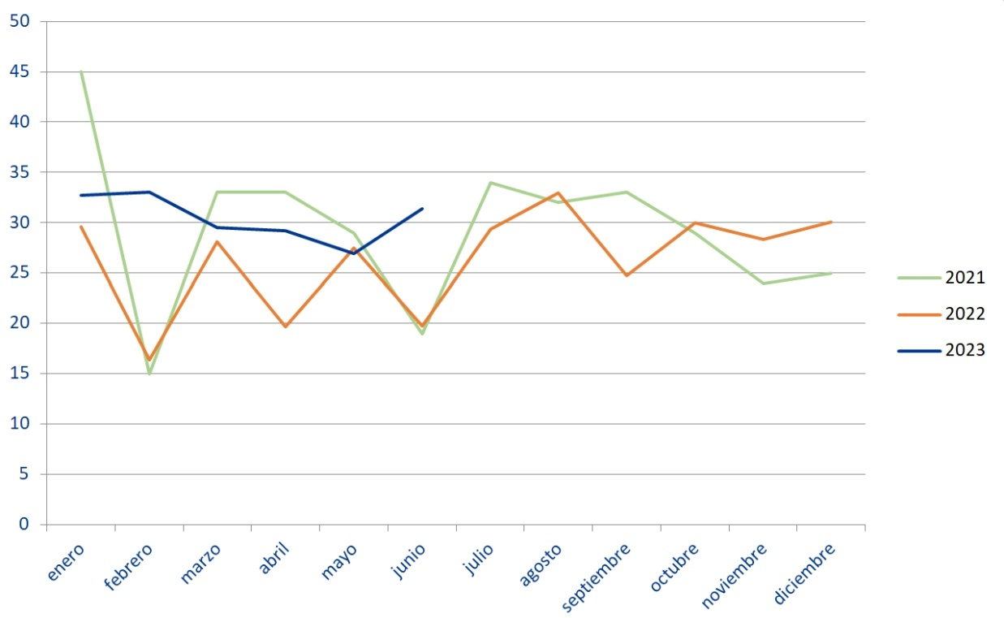

Información presupuestaria y contable año 2023
- Presupuesto 2023
Ingresos y gastos primer semestre año 2023
- Gastos de personal y su porcentaje sobre el gasto total
- Gastos derivados del personal directivo, eventual y liberados sindicales (porcentaje sobre el gasto de personal y sobre el gasto total)
- Gastos realizados en campañas de publicidad institucional
- Gastos realizados en concepto de patrocinio
- Gastos efectuados en concepto de arrendamiento de bienes inmuebles
GMR no concede ayudas ni subvenciones para actividades económicas, únicamente es entidad colaboradora para la distribución de las ayudas del POSEI mediante convenio. Por lo tanto, no existe gasto efectuado por ese concepto.
Información presupuestaria y contable año 2022
- Balance de situación
- Cuentas de pérdidas y ganancias
- Presupuesto 2022
- Cuentas anuales auditadas GMR Canarias 2022
- Informe auditoría de cuentas y fiscalización por los Órganos de Control externo GMR Canarias 2022
Ingresos y gastos año 2022
- Información básica sobre la financiación de la entidad
- Gastos de personal y su porcentaje sobre el gasto total
- Gastos derivados del personal directivo, eventual y liberados sindicales (porcentaje sobre el gasto de personal y sobre el gasto total)
- Gastos realizados en campañas de publicidad institucional
- Gastos realizados en concepto de patrocinio
- Gastos efectuados en concepto de arrendamiento de bienes inmuebles
GMR no concede ayudas ni subvenciones para actividades económicas, únicamente es entidad colaboradora para la distribución de las ayudas del POSEI mediante convenio. Por lo tanto, no existe gasto efectuado por ese concepto.
Información presupuestaria y contable año 2021
- Balance de situación
- Cuenta de pérdidas y ganancia
- Presupuestos 2021
- Cuentas anuales auditadas GMR Canarias 2021
- Informe de auditoría de cuentas y de fiscalización por los Órganos de Control externo GMR Canarias 2021
Ingresos y gastos año 2021
- Información básica sobre la financiación de la entidad
- Gastos de personal y su porcentaje sobre el gasto total
- Gastos derivados del personal directivo, eventual y liberados sindicales (porcentaje sobre el gasto de personal y sobre el gasto total)
- Gastos realizados en campañas de publicidad institucional
- Gastos realizados en concepto de patrocinio
- Gastos efectuados en concepto de arrendamiento de bienes inmuebles
GMR no concede ayudas ni subvenciones para actividades económicas, únicamente es entidad colaboradora para la distribución de las ayudas del POSEI mediante convenio. Por lo tanto, no existe gasto efectuado por ese concepto.
Información presupuestaria y contable año 2020
- Balance de situación
- Cuenta de pérdidas y ganancia
- Presupuestos 2020
- Cuentas anuales auditadas GMR Canarias 2020
- Informe de auditoría de cuentas y de fiscalización por los Órganos de Control externo GMR Canarias 2020
Ingresos y gastos año 2020
- Información básica sobre la financiación de la entidad
- Gastos de personal y su porcentaje sobre el gasto total
- Gastos derivados del personal directivo, eventual y liberados sindicales (porcentaje sobre el gasto de personal y sobre el gasto total)
- Gastos realizados en campañas de publicidad institucional
- Gastos realizados en concepto de patrocinio
- Gastos efectuados en concepto de arrendamiento de bienes inmuebles
GMR no concede ayudas ni subvenciones para actividades económicas, únicamente es entidad colaboradora para la distribución de las ayudas del POSEI mediante convenio. Por lo tanto, no existe gasto efectuado por ese concepto.
Información presupuestaria y contable año 2019
- Balance de situación
- Cuenta de pérdidas y ganancias
- Presupuestos 2019
- Cuentas anuales auditadas GMR Canarias 2019
- Informe de auditoría de cuentas y de fiscalización por los Órganos de Control externo GMR Canarias 2019
Ingresos y gastos año 2019
- Información básica sobre la financiación de la entidad
- Gastos de personal y su porcentaje sobre el gasto total
- Gastos derivados del personal directivo, eventual y liberados sindicales (porcentaje sobre el gasto de personal y sobre el gasto total)
Información presupuestaria y contable años anteriores
- Cuentas anuales auditadas GMR Canarias 2018
- Cuentas anuales auditadas GMR Canarias 2017
- Informe de auditoría de cuentas y de fiscalización por los Órganos de Control externo GMR Canarias 2018
Formato: PDF / HTML / ODS
Responsable: Gestión del Medio Rural de Canarias, S.A.U. (GMR Canarias).
Fecha de Actualización: 10 de octubre de 2023.

